Novoročné prianie

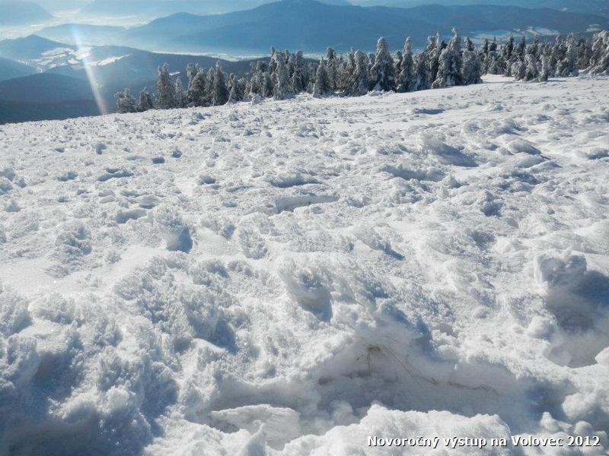

Šťastný a požehnaný Nový rok 2021, veľa pevného zdravia, radosti, krásnych okamihov v živote a splnenie všetkých novoročných prianí praje rodičom a deťom

.
PhDr. Elena Gavláková
riaditeľka

